2024-2025学年八年级物理上册单元测试卷（苏科版）
第三章 光的折射 透镜（A卷•达标卷）
（考试时间：90分钟 试卷满分：100分）
注意事项：
1．测试范围：苏科版八年级上册第3章。
第I卷 选择题
一、选择题（本题共15小题，每小题2分，共30分。在每小题给出的四个选项中，只有一项是符合题目要求的）
1．（2024·北京·中考真题）如图所示的光现象，由于光的折射形成的是（ ）
A．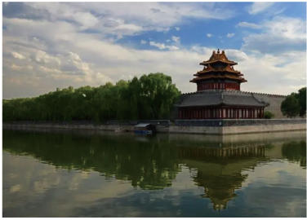故宫角楼在水中的“侧影”
B．树在地面上的“树影”
C．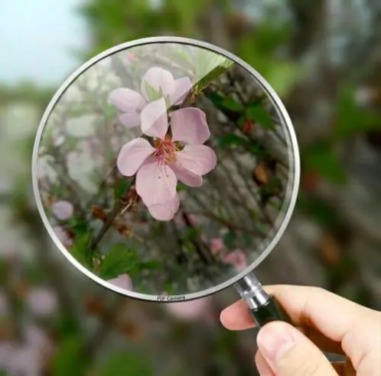花在透镜下的“放大像”
D．月亮在水中的“像”
【答案】C
【解析】A．水面相当于平面镜，故宫角楼在水中的“侧影”相当于平面镜成像，是由于光的反射形成的虚像，故A不符合题意；
B．光沿直线传播时遇到不透明的物体会在其后形成暗区，即影子。树在地面上的“树影”是光沿直线传播现象，故B不符合题意；
C．花朵用放大镜观察，观察到花朵放大的“虚像”属于凸透镜成像，是由光的折射形成的，故C符合题意；
D．水面相当于平面镜，月亮在水中的“像”属于平面镜成像，是光的反射形成的虚像，故D不符合题意。
故选C。
2．（2022·江苏连云港·中考真题）下列关于光现象描述正确的是（ ）
A．凹透镜对光有发散作用 B．佩戴凸透镜可以矫正近视眼
C．漫反射不遵循光的反射定律 D．白光是由红光和绿光混合而成的
【答案】A
【解析】A．中间薄，边缘厚的透镜叫凹透镜，对光有发散作用，故A正确；
B．近视眼的晶状体太厚，折光能力太强，来自远处的光会聚在视网膜前，为了使像成在视网膜上，应配戴凹透镜矫正，因为凹透镜对光有发散作用，故B错误；
C．镜面发散和漫反射都遵循光的反射定律，故C错误；
D．太阳光经过三棱镜后形成一条由红、橙、黄、绿、蓝、靛、紫等颜色组成的光带，这种现象叫光的色散现象，此实验说明了白光是多种色光组成的，故D错误。
故选A。
3．（2023·江苏常州·中考真题）海洋公园内，北极熊站立在方形透明水族箱内，头在水面上、身体在水面下，水族箱外的游客居然看到了北极熊“身首异处”的奇异场景，如图所示。游客看到熊身体的光路图是（ ）
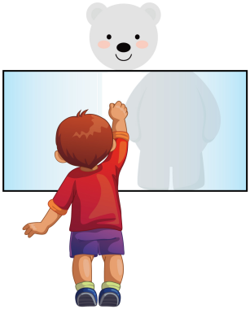
A．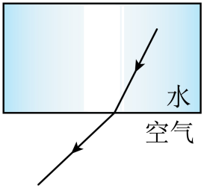 B．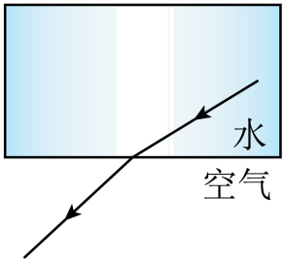
C．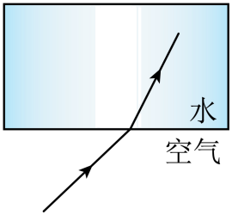 D．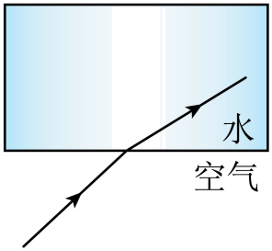
【答案】A
【解析】游客看到的熊“身首异处”，是因为熊反射的光线从水中斜射进入空气中时发生了折射。光从水中斜射进入空气中，折射角大于入射角，人逆着折射光线看，看到的是熊的虚像。故A符合题意，BCD不符合题意。
故选A。
4．（2023·江苏连云港·中考真题）在“探究凸透镜成像的规律”实验中，当蜡烛、凸透镜、光屏处于图示位置时，恰能在光屏上得到一个清晰的像。利用这个成像规律可以制成（ ）
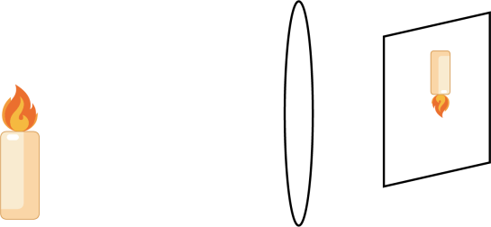
A．照相机 B．潜望镜 C．放大镜 D．幻灯机
【答案】A
【解析】由图可知，由图知，此时物体在光屏上成倒立、缩小的实像；
A．照相机是根据物距大于2倍焦距时，成倒立、缩小实像的原理制成的。此时像距小于物距，故A符合题意；
B．潜望镜是根据平面镜成像的原理制成的，成正立等大的虚像，故B不符合题意；
C．放大镜是根据物距小于焦距时，成正立、放大虚像的原理制成的，故C不符合题意；
D．幻灯机是根据物体在凸透镜的一倍和二倍焦距之间，在透镜的另一侧二倍焦距之外成倒立放大的实像这个原理制成的，故D不符合题意。
故选A。
5．（2024·福建·中考真题）我国某新型战斗机配有光电搜索跟踪系统，系统中的光学元件相当于晶状体，内置光电传感器相当于视网膜，成像原理与人眼相似。从空中拍摄地面物体时，物体在光电传感器上形成的像是（ ）
A．倒立、缩小的实像 B．倒立、等大的实像
C．倒立、放大的实像 D．正立、放大的虚像
【答案】A
【解析】A．根据题意可知，系统中的光学元件相当于晶状体，内置光电传感器相当于视网膜，成像原理与人眼相似，人眼成像原理与照相机相似，这说明光电搜索跟踪系统和照相机的原理相似，从空中拍摄地面物体时，物体位于二倍焦距以外，物体在光电传感器上形成的像是倒立、缩小的实像，故A符合题意；
B．倒立、等大的实像，可以用来测焦距，故B不符合题意；
C．倒立、放大的实像，是投影仪的原理，故C不符合题意；
D．正立、放大的虚像，是放大镜的原理，故D不符合题意。
故选A。
6．（2023·江苏常州·中考真题）2023年3月7日凌晨，在清华大学校园内，张嘉奇等同学用照相机拍到“太空中的中国空间站”的照片，如图所示。照相机镜头的焦距为f，拍照时像距（ ）
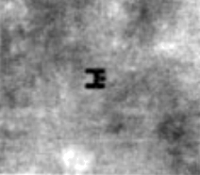
A．略小于f B．略大于f C．略小于$2f$ D．略大于$2f$
【答案】B
【解析】根据凸透镜成像规律，照相机的物距大于2f，像距大于f小于2f，拍“太空中的中国空间站”时，物距非常大，像会靠近焦点，即像距略大于f，故ACD不符合题意，B符合题意。
故选B。
7．（23-24八年级上·江苏·期末）西汉时期的《淮南万毕术》中，记载有“削冰令圆，举以向日，以艾承其影，则火生。”下列理解错误的是（ ）
A．“削冰令圆”是把冰削成凸透镜形状
B．“举以向日”是将凸透镜正对太阳光
C．“以艾承其影”是把“艾”（易燃物）放在透镜的两倍焦距处
D．“火生”是利用了凸透镜对光的会聚作用
【答案】C
【解析】A．凸透镜中间比边缘厚，“削冰令圆”是将冰磨成一种冰透镜，该透镜中间厚、边缘薄，属于凸透镜，故A正确，不符合题意；
BCD．“举以向日，以艾承其影，则火生”是将磨成的凸透镜正对太阳光，把“艾”（易燃物）放在透镜的焦点上，凸透镜对光线有会聚作用，会将艾点燃，故C错误，符合题意，BD正确，不符合题意。
故选C。
8．（2022·江苏南通·中考真题）如图所示，烛焰和光屏的中心位于凸透镜的主光轴上，无论怎样移动光屏都不能在光屏上得到烛焰清晰的像。可以观察到烛焰清晰像的操作是（ ）
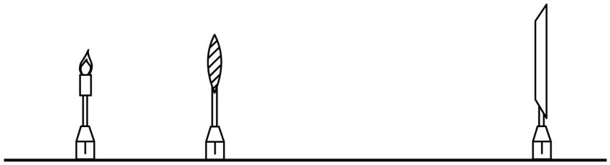
A．向左移动透镜同时调节光屏的位置
B．光屏移到透镜左侧调节光屏的位置
C．从透镜左侧透过透镜向右观察
D．从透镜右侧透过透镜向左观察
【答案】D
【解析】根据题意可知，实验时凸透镜与光屏的高度已调好，所以，无论怎样移动光屏都得不到清晰的像的原因是u＜f或u=f。
AB．为了在光屏上观察到烛焰清晰像，可以的操作是：凸透镜位置不变，蜡烛向左移动，物距增大，像距减小，同时光屏向左移动可以接到清晰的像，故AB不符合题意；
CD．若光屏上没有像，可能是因为物距小于焦距，成了虚像，为了观察到烛焰清晰像，也可以从透镜右侧透过透镜向左观察，故C不符合题意，D符合题意。
故选D。
9．（23-24八年级上·江苏宿迁·期末）随着年龄增长，人眼调节能力逐渐下降，从而引起患者视近困难，形成老花眼。如图所示，关于老花眼及其矫正的原理图正确的是（ ）
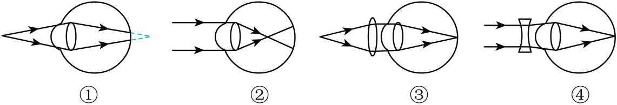
A．①③ B．②④ C．①④ D．②③
【答案】A
【解析】①图，眼睛看近处的物体时，近处物体的像成在视网膜的后方，是远视眼的成因；
②图，眼睛看远处的物体时，像成在视网膜的前方，是近视眼的成因；
③图，凸透镜对光线有会聚作用，能使像提前会聚在视网膜上，说明配戴凸透镜能矫正远视眼；
④图，凹透镜对光线有发散作用，能使像推迟会聚在视网膜上，说明配戴凹透镜能矫正近视眼；
由以上分析可知，关于老花眼及其矫正的原理图正确的是①③，故A正确，BCD错误。
故选A。
10．（23-24八年级上·江苏泰州·期末）把一张带有箭头的白纸放在圆柱形玻璃杯的后面，如图所示，慢慢向玻璃杯中注水至水面高过箭头位置，透过玻璃杯看纸上的“箭头”，不可能的选项是（ ）
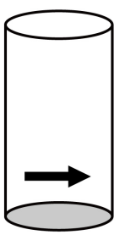
A．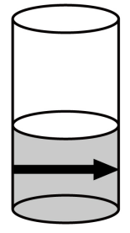 B．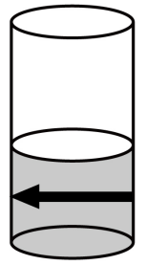 C．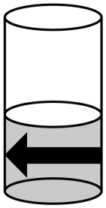 D．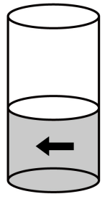
【答案】C
【解析】圆柱形玻璃杯中注入水相当于凸透镜，玻璃杯后白纸上的水平箭头为物体；
A．图中的像相对于物体是正立放大的，当物体在凸透镜的焦距之内时可以成正立、放大的虚像，故A不符合题意；
B．图中的像相对于物体是倒立、放大的，物体在一倍焦距和二倍焦距之间时可以成倒立、放大的实像，故B不符合题意；
C．图中的像是倒立、变粗的像，由于玻璃杯上下的形状是相同的，故像在上下方向的大小是不变的，故C符合题意；
D．图中的像相对于物体是倒立、缩小的，当物体在凸透镜的二倍焦距以外时可以成倒立、缩小的实像，故D不符合题意。
故选C。
11．（23-24八年级上·江苏苏州·期末）如图是“智慧苏州”云端摄像头拍摄到的交通违章情况。云端摄像头的镜头相当于一块透镜，其数字化接收器相当于光屏，以下分析不正确的是（ ）
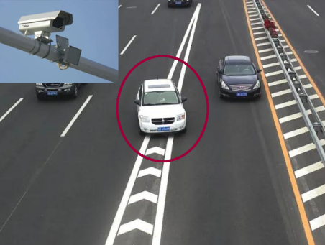
A．摄像头相当于凸透镜
B．货车距摄像头的距离大于两倍焦距
C．数字化接收器上接收到的是正立缩小的虚像
D．货车行驶越远，成像越小
【答案】C
【解析】A．摄像头利用了照相机的原理，摄像头镜头相当于凸透镜，故A正确，不符合题意；
B．货车距摄像头的距离大于两倍焦距，利用凸透镜成像规律，成倒立缩小的实像，故B正确，不符合题意；
C．数字化接收器上接收到的是倒立缩小的实像，故C错误，符合题意；
D．货车行驶越远，物距越大，像距越小，成像越小，故D正确，不符合题意。
故选C。
12．（2024·山东聊城·中考真题）在学习了凸透镜成像规律后，小慧同学计划制作一个“手机投影仪”。现有器材如下：焦距分别为10cm、20cm、30cm的凸透镜各一个，手机一部，长为30cm的纸盒，胶带和剪刀等。“投影仪”模型如图所示，将手机和凸透镜分别固定在纸盒的两端，调整“投影仪”到墙面的距离，可在墙上看到手机画面清晰放大的像。下列说法正确的是（ ）
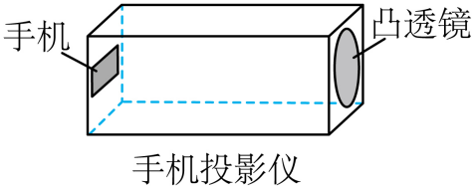
A．应选择焦距为10cm的凸透镜
B．应选择焦距为20cm的凸透镜
C．将手机正立放置，在墙上看到的像是正立的
D．墙上手机画面的像是虚像
【答案】B
【解析】A．若选择焦距为10cm的凸透镜，此时物距为30cm，物距大于两倍焦距，此时会成倒立的缩小的实像，与题意不符，故A不符合题意；
B．若选择焦距为20cm的凸透镜，此时物距为30cm，物距在一倍焦距和两倍焦距之间，成的是倒立的放大的实像，是投影仪原理，故可以满足题意，故B符合题意；
C．将手机正立放置，在墙上看到的像是倒立的像，故C不符合题意；
D．能够在光屏上承接，说明是实像，故D不符合题意。
故选B。
13．（23-24八年级上·江苏无锡·期末）如图是一款智能梳妆镜，其核心原理是利用人工智能算法，将用户的多重特征进行精细分析，并制定个性化的化妆方案。关于智能梳妆镜，下列说法正确的是（ ）
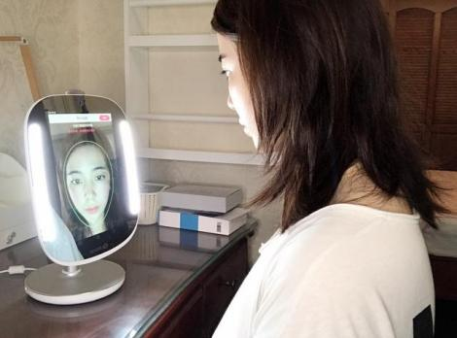
A．智能镜子配置的摄像头的镜头用的是平面镜
B．智能梳妆镜说明凸透镜可以成正立缩小的像
C．在拍摄时，人在透镜的二倍焦距外
D．要使人在摄像头中的像变大，人应该在透镜一倍焦距内
【答案】C
【解析】A．智能镜子配置的摄像头利用的是凸透镜成缩小实像的原理，故A错误；
BC．在拍摄时，物距大于二倍焦距，人在透镜两倍焦距外，人成倒立缩小的实像，故B错误，C正确；
D．若人在透镜一倍焦距内时，成虚像，不能再成实像，故D错误。
故选C。
14．（2024·江苏南通·三模）如图所示，烛焰和光屏的中心位于凸透镜的主光轴上，光屏上得到烛焰清晰的像，下列说法正确的是（ ）
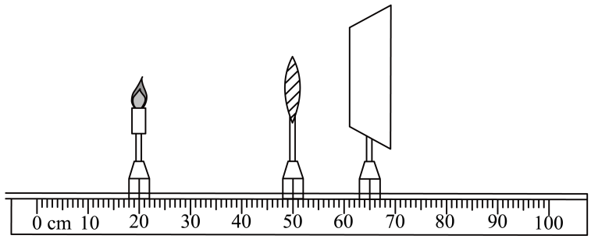
A．此时成像的性质可以模拟照相机的成像原理
B．若蜡烛不断燃烧，光屏上像的位置会逐渐变低
C．若把蜡烛移至45cm刻度处，从透镜左侧透过透镜可观察到像
D．若在凸透镜左侧加一个远视眼镜，向右移动光屏可得到清晰的像
【答案】A
【解析】A．由图可知，此时物距大于像距，根据凸透镜成实像时，物距大于像距，成倒立、缩小的实像，应用于照相机，故A正确；
B．若蜡烛不断燃烧，蜡烛会变短，根据过光心的光线传播方向不变可知，光屏上像的位置会逐渐变高，故B错误；
C．由图可知
u>v
且成实像，说明
u=30.0cm>2f
2f>v=15.0cm>f
即
15.0cm>f>7.5cm
若把蜡烛移至45cm刻度处，此时物距
u=50.0cm-45.0cm=5.0cm<f
成正立、放大的虚像，像与物同侧，因此应从透镜右侧透过透镜可观察到像，故C错误；
D．若在凸透镜左侧加一个远视眼镜，远视眼镜是凸透镜，凸透镜对光线具有会聚作用，会将光线提前会聚成像，因此向左移动光屏可得到清晰的像，故D错误。
故选A。
15．（23-24八年级上·江苏苏州·期末）夜晚走在古城区，很多店铺安装了投影射灯。 如图，它能够将旋转的彩色画面投影在地面，射灯主要由强光源、图像芯片、凸透镜镜头等部件组成，下列说法中错误的是（ ）
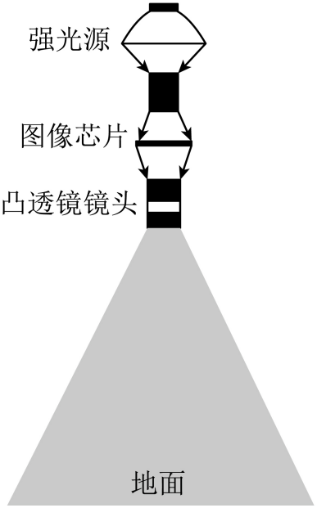
A．其成像原理是凸透镜成倒立放大实像
B．如果将射灯中的凸透镜更换成小孔，在地面上仍然能看见其成的像
C．站在地面上的顺时针旋转图像中，抬头望去，如果能直接看到图像芯片，它也在顺时针转动
D．如果射灯投影区是黑色柏油路面，广告的视觉效果较差
【答案】C
【解析】A．成像原理是凸透镜成倒立放大实像，此时f＜u＜2f，v＞2f，故A正确，不符合题意；
B．如果将射灯中的凸透镜更换成小孔，利用小孔成像原理，在地面上仍然能看见其成的像；故B正确，不符合题意；
C．因为此时成像原理是凸透镜成倒立放大实像，像是倒立的，故站在地面上的顺时针旋转图像中，抬头望去，如果能直接看到图像芯片，它应是逆时针转动，故C错误，符合题意；
D．如果射灯投影区是黑色柏油路面，因为黑色会吸收所有色光，故广告的视觉效果较差，故D正确，不符合题意。
故选C。
第II卷 非选择题
二、填空题（本题共11小题，每空1分，共33分）
16．（2024·江苏盐城·中考真题）五一假期，小红和同学到公园游玩。她看到的花是红色的，是因为红花反射了__________光；水鸟离开水面，向空中飞去，在水中像的大小__________，像离水面的距离__________；小红用相机拍下眼前这美丽的景色，是因为照相机的镜头相当于一个__________透镜。
【答案】红；不变；变大；凸。
【解析】[1]不透明物体的颜色是由它反射的色光决定的，红花反射红光，所以呈现红色。
[2]水鸟在水中的像属于平面镜成像，根据平面镜成像规律可知，水鸟离开水面，向空中飞去，在水中的像大小不变，像离水面的距离变大。
[3]照相机的镜头相当于一个凸透镜，成倒立、缩小的实像。
17．（23-24八年级上·江苏无锡·期末）如图所示，物理教材放到装有水的圆柱形玻璃杯后面，我们透过玻璃杯看到书上面的字比实际的要大，这是经过玻璃杯形成的__________像（选填“虚”或“实”），说明盛水的圆柱形玻璃杯起了__________透镜（选填“凸”或“凹”）的作用。
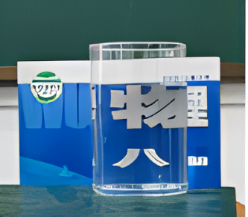
【答案】虚；凸。
【解析】[1][2] 圆柱形玻璃杯盛水,圆柱形玻璃杯中的水中间厚、边缘薄,形成水凸透镜,物理教材放在水凸透镜的一倍焦距以内成正立、放大的虚像。
18．（2024·甘肃兰州·中考真题）小彤的爷爷能看清远处的物体，却看不清近处的物体，是因为来自近处某点的光会聚在他视网膜的__________（选填“前”或“后”）方，小彤推断爷爷可能患上了__________（选填“近”或“远”）视眼，需要配戴__________（选填“凸”或“凹”）透镜进行矫正。
【答案】后；远；凸。
【解析】[1][2][3]只能看清远处的物体，而看不清近处的物体，来自近处某点的光会聚在他的视网膜后方，是远视眼，俗称老花眼，这是因为晶状体对光线会聚作用减弱，应佩戴对光线具有会聚作用的凸透镜。
19．（2024·广东·中考真题）广东生产的无人驾驶电动垂直起降航空器首飞成功，彰显了我国科技在城市空中交通领域的领先地位。航空器可用于高空摄影、旅游观光等，航空器的摄像头相当于__________透镜，远处的物体通过摄像头成倒立缩小的__________（选填“实”或“虚”）像。在摄像头远离物体的过程中，像的大小将变__________。
【答案】凸；实；小。
【解析】[1][2]航空器的摄像头相当于凸透镜，其成像原理与照相机相同，即物体在二倍焦距以外成倒立、缩小的实像。
[3]在摄像头远离物体的过程中，物距增大，像距减小，像变小。
20．（2024·江苏连云港·中考真题）小明将凸透镜正对太阳光，在距离凸透镜10cm的白纸上呈现一个最小、最亮的光斑，此凸透镜的焦距为__________cm。如图是他用该凸透镜观看书本上“中国梦”三个字时的情况，如果他想看到更大的正立的“国”字，小明需要将凸透镜__________书本（选填“远离”或“靠近”），凸透镜和书本的距离应满足的条件是__________。
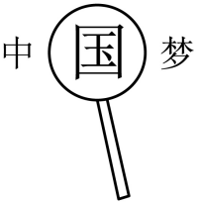
【答案】10；远离；小于10cm。
【解析】[1]平行光经过凸透镜折射后会聚于一点，这一点就是凸透镜的焦点，焦点到光心的距离为焦距，所以根据题意可知此凸透镜的焦距为10cm。
[2][3]因为想要看到正立的像，所以可知此时凸透镜相当于一个放大镜，放大镜利用的是当物距小于一倍焦距时，成正立、放大的虚像的原理，所以想看到正立的“国”字，凸透镜和书本的距离应小于10cm，而当凸透镜成正立、放大的虚像时，物距越大，像距越大，成的虚像越大，所以可知想要看到更大的正立的“国”字，小明需要将凸透镜远离书本，但是距离不能大于10cm。
21．（23-24八年级上·江苏无锡·期末）一水滴不小心落在手机玻璃屏幕上（如图所示），透过水滴会看到手机图文层的内容成__________（选填“正立”或“倒立”）的__________（选填“放大”“等大”或“缩小”）像，小明想到每个透镜的两侧都有焦点，则这个“水滴透镜”下方的焦点在图文层的__________（选填“上”或“下”）方。
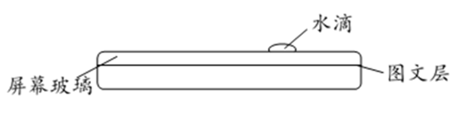
【答案】正立；放大；下。
【解析】[1][2][3]水滴中间厚边缘薄且透光，相当于一个凸透镜，起到了放大镜的作用，透过水滴会看到手机图文层的内容成正立、放大的虚像；此时图文在“水滴透镜”的一倍焦距以内，这个“水滴透镜”下方的焦点在图文层的下方。
22．（23-24八年级上·江苏连云港·期末）如图所示，其中表示近视眼的光路示意图是__________图，矫正近视眼应配戴__________（选填“凸”或“凹”）透镜制成的眼镜片，将像向__________（选填“前”或“后”）移，使清晰的像呈现在视网膜上。
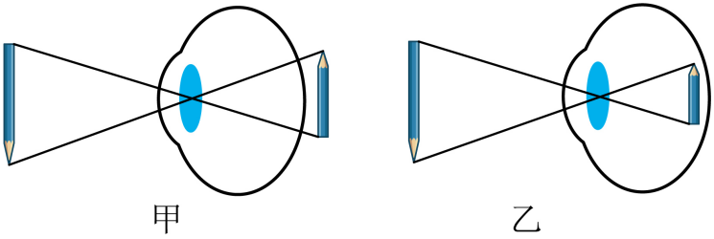
【答案】乙；凹；后。
【解析】[1][2][3]近视眼的晶状体凸度过大或眼球前后径过长，外界物体的像成在视网膜前方，乙图将光线会聚在视网膜前方，因此乙图表示近视眼，近视眼应该配戴凹透镜进行矫正，凹透镜对光有发散作用，像向后移动，使清晰的像呈现在视网膜上。
23．（2022·江苏淮安·中考真题）如图所示，不正确的学习姿势，会导致视力下降，看不清远处的物体。矫正此视力缺陷需佩戴合适的__________透镜，健康用眼的正确做法是______________________________（填写一条即可）。
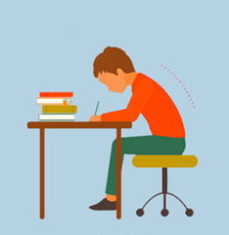
【答案】凹；不要在较暗的地方看书、看书不要离书本太近。
【解析】[1]近视眼是因为晶状体的折射能力过强，使物体成像成在视网膜前导致的，这里要矫正近视眼需要佩戴具有发散功能的透镜延迟光线的会聚，故要佩戴凹透镜。
[2]健康用眼的正确方法很多，例如：经常做眼保健操，注意不要过度观看手机或电视等。
24．（2022·江苏扬州·中考真题）请你补全关于“像”的知识结构图。
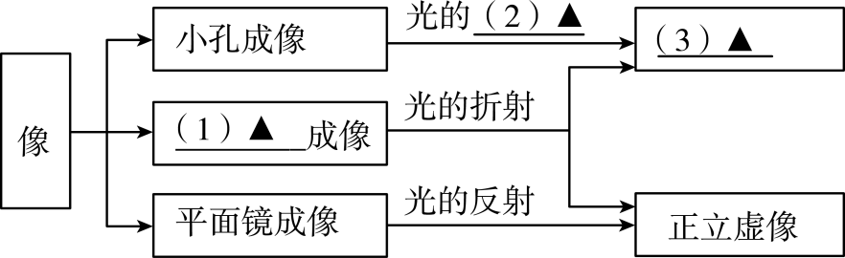
__________、__________、__________。
【答案】凸透镜；直线传播；倒立实像。
【解析】[1][2][3]凸透镜成像是由光的折射形成的，根据凸透镜成像的规律，当物距大于二倍焦距时，成倒立缩小的实像，当物距大于一倍焦距小于二倍焦距时，成倒立放大的实像，故当物距大于一倍焦距时成倒立的实像；小孔成像是利用光在同种均匀介质中沿直线传播形成的倒立的实像。故小孔成像和凸透镜成像的相同点是都可以成倒立的实像。
25．（2024·河北·中考真题）如图所示，烛焰经凸透镜在光屏上成清晰的像，此成像原理可用于制作__________。不改变蜡烛与光屏的位置，向__________（选填“左”或“右”）移动凸透镜到某一位置，能再次在光屏上成清晰的像。若烛焰的高度大于凸透镜的直径，在足够大的光屏上__________（选填“能”或“不能”）成清晰且完整的像。
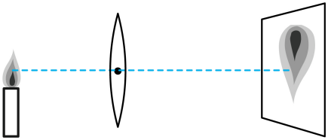
【答案】投影仪；右；能。
【解析】[1]根据凸透镜的成像规律可知，此时物距小于像距，成倒立、放大的实像，是投影仪的成像原理。
[2]根据光路可逆知识可知，在不改变蜡烛和光屏的情况下，向右移动凸透镜，当现在的物距等于原来的像距，现在的像距等于原来的物距时，会再次在光屏上成清晰的像。
[3]由题意可知，此时成倒立的像，烛焰的高度大于凸透镜的直径，蜡烛的光仍然可以经凸透镜折射后在光屏的靠下方位置成清晰完整的像，像清晰和完整与凸透镜的大小无关。
26．（23-24八年级上·江苏泰州·期末）如图甲所示，小明购买的强光手电能射出一束平行光柱。将一枚透镜正对平行光柱，在光的传播路径上喷上水雾，看到了如图乙所示现象，光会聚于A点。
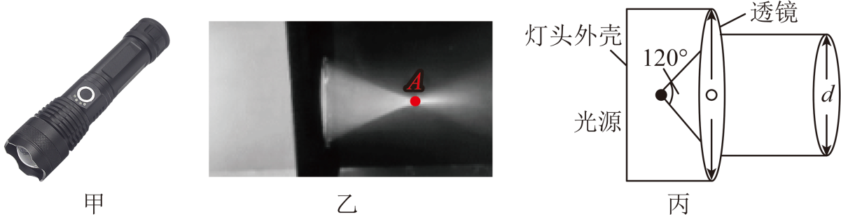
（1）能看到光路是因为光遇到水雾时，发生了光的__________到达了小明眼中。根据现象，可以判断此透镜为__________透镜。小明将手置于A点时，会感到被照射位置发烫。说明光具有__________；
（2）小明拆开手电筒，发现灯头结构如图丙所示，查阅说明书得知灯头透镜直径D为9cm，焦距为3cm，光源出射光角度为120°，则此手电筒发出的平行光的直径d为__________cm。
【答案】反射；凸；能量；9。
【解析】（1）[1]水雾不发光，光遇到水雾时，发生了光的反射进入人眼。
[2]如图乙所示，对平行光进行会聚，可以判断此透镜为凸透镜。
[3]凸透镜将平行光会聚于A点，由于光具有能量，因此小明将手置于A点时，会感到被照射位置发烫。
（2）[4]如图所示：
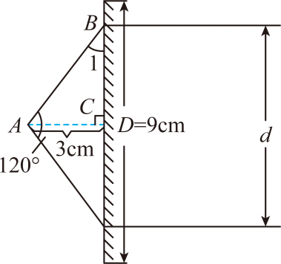
左侧为等腰三角形，所以∠1=30°，又因为凸透镜焦距为3cm，所以AC为3cm，则AB=6cm，根据勾股定理可得$BC=3\sqrt{3}\text{cm}$，则
$$d=6\sqrt{3}\text{cm}≈10.4\text{cm}>D=9\text{cm}$$
由于透镜的直径只有9cm，所以上下多余的光不会折射，不会形成平行光射出手电筒发出的平行光，所以此手电筒发出的平行光的直径为9cm。

三、解答题（共9小题，作图每题2分，其余每空1分，共37分）
27．（2024·江苏扬州·中考真题）如图，向碗中加水至图示位置，请画出人眼刚好看到硬币上P点的光路图。
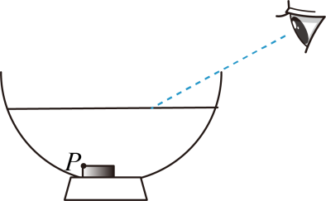
【答案】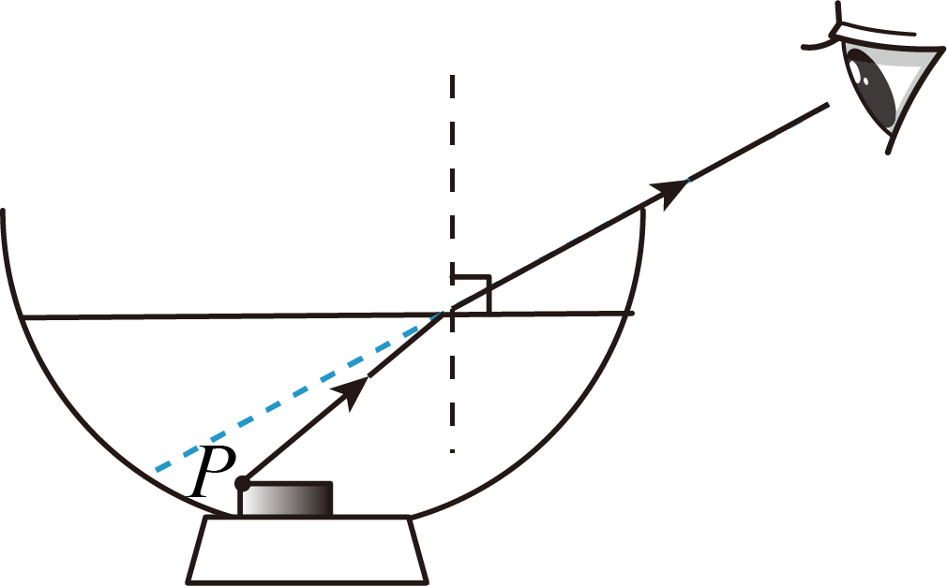
【解析】眼睛在恰好能够看到硬币上P点，说明此时的折射光线会沿着碗的上沿进入人的眼睛，从而做出折射光线，根据折射点，做出入射光线，人眼逆着折射光线看去，认为硬币的P点在折射光线的反向延长线上，如图所示：
28．（2024·安徽·中考真题）据晋代张华的《博物志》记载：“削冰令圆，举以向日，以艾承其影，则得火。”这种利用冰透镜向日取火的方法，体现了我国古代劳动人民的智慧。如图所示，若把冰块制成的凸透镜正对着太阳，将太阳光看成平行光，冰透镜的焦点为F，请在图中完成光路。
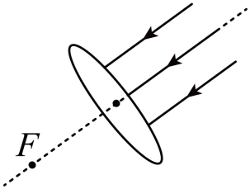
【答案】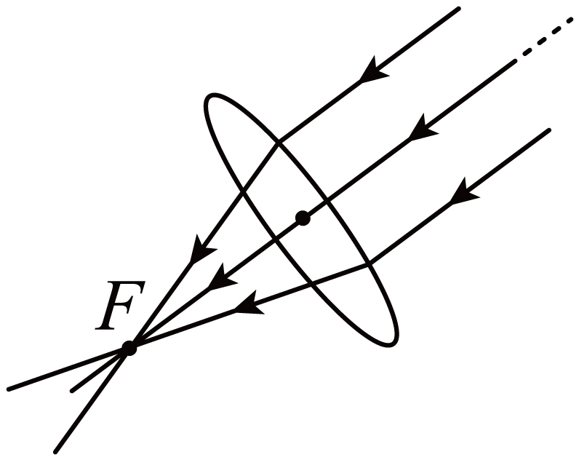
【解析】根据凸透镜对光的三条特殊光线可知，平行于主光轴的光线经凸透镜后向焦点会聚，如图所示：
29．（2024·山东菏泽·中考真题）2024年4月26日，神舟十八号载人飞船成功对接中国空间站，装有4条斑马鱼的特制透明容器顺利转移到问天实验舱，如图甲所示。请你在图乙中画出航天员看到斑马鱼的光路图（S表示斑马鱼的实际位置，$S^{'}$表示宇航员看到的斑马鱼像的位置，不考虑容器壁对光线的影响）。
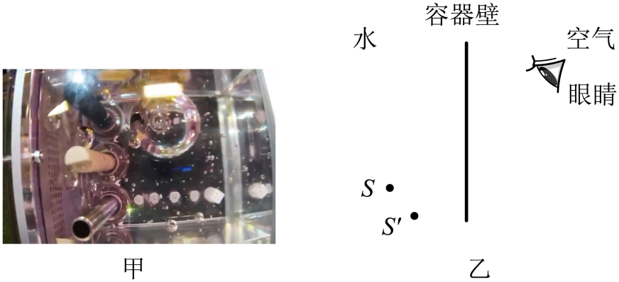
【答案】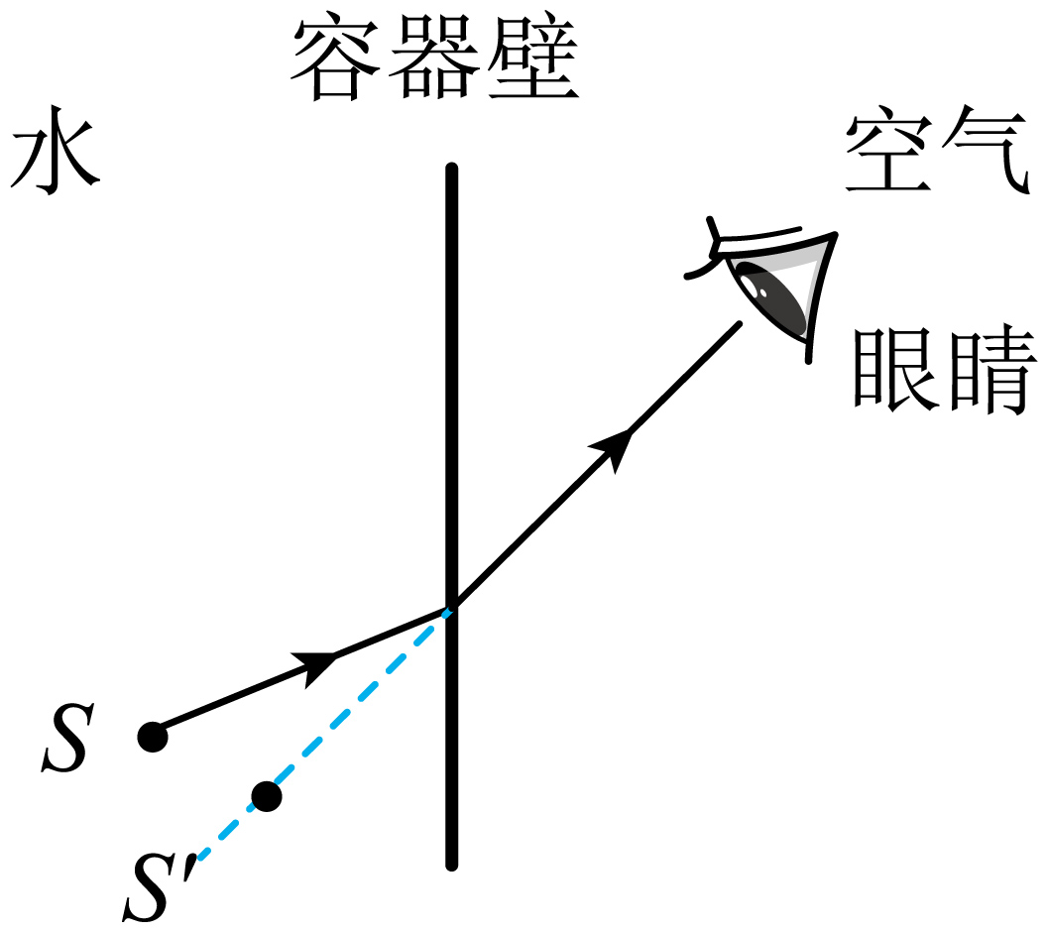
【解析】眼睛以为光线是沿直线传播的，连接眼睛与像点，可得折射光线，折射光线与界面的交点为入射点，连接S点与入射点，可得入射光线，如图所示：
30．（2022·江苏徐州·中考真题）在探究凸透镜成像的规律时，实验室应保持较__________的环境（填“亮”或“暗”），为了判断光屏上的像是否最清晰，需要__________移动光屏，观察像是否变模糊。如图所示位置光屏上成清晰的像，则像的大小比烛焰__________。
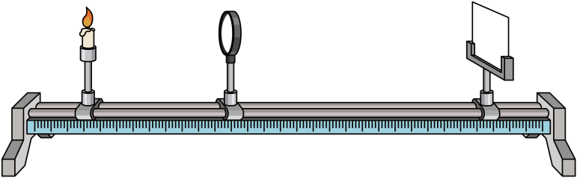
【答案】暗；左右小范围；大。
【解析】[1]实验时为了使实验效果更明显，最好在光线较暗的环境中进行，便于观察成像。
[2]为了判断光屏上的像是否最清晰，需要将光屏左右小范围内移动，以改变光屏到凸透镜的距离，进行观察像是否变模糊。
[3]图示位置，物距小于像距，根据凸透镜成像特点可知，此时成倒立、放大的实像，所以像的大小比烛焰大。
31．（2024·山东潍坊·中考真题）如图甲所示，镜片a可通过抽出或注入液体来改变其厚度，抽出稍许液体后得到镜片b，注入稍许液体后得到镜片c。
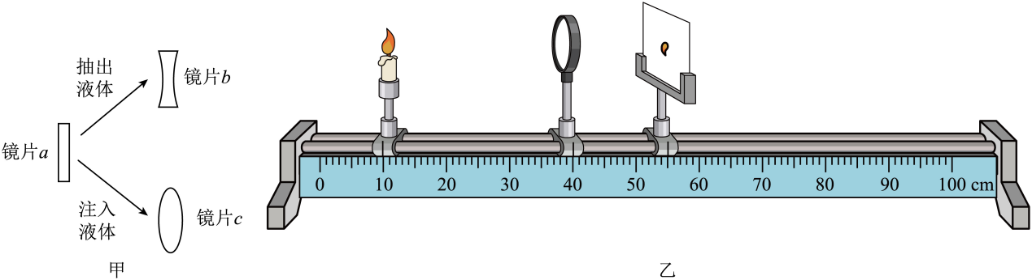
（1）镜片b可用于矫正__________（填“近视眼”或“远视眼”）。
（2）某同学用如图乙所示的实验装置观察镜片c的成像情况。
①将蜡烛、镜片c和光屏依次放在光具座上，调整它们的中心在同一高度；
②蜡烛、镜片c和光屏的位置如图乙所示时，光屏上呈现一个清晰的实像，此时的像距$v=$__________cm；
③保持蜡烛和光屏的位置不变，把镜片c移动到光具座上25cm刻度处，此时光屏上呈现一个清晰的__________、__________的实像。
【答案】（1）近视眼；（2）15.0；倒立；放大。
【解析】（1）由图甲可知，镜片b为凹透镜，对光有发散作用，可用于矫正近视眼。
（2）[1]由图乙可知，此时的像距为
$$v=55.0\text{cm}−40.0\text{cm}=15.0\text{cm}$$
[2][3]保持蜡烛和光屏的位置不变，把镜片c移动到光具座上25cm刻度处，此时物距和像距的长度互换，根据光路可逆原理可知，又可在光屏上得到清晰的实像；此时物距小于像距，成的是倒立、放大的实像。
32．（2024·湖南长沙·中考真题）为了探究凸透镜成像的规律，小明找到了一个焦距未知的凸透镜。
（1）如图甲所示，在利用太阳光测量凸透镜焦距的过程中，小明发现凸透镜靠近白纸时，纸上的光斑越来越大。接下来，他应该使凸透镜与白纸之间的距离变__________，直至白纸上的光斑变得最小最亮。
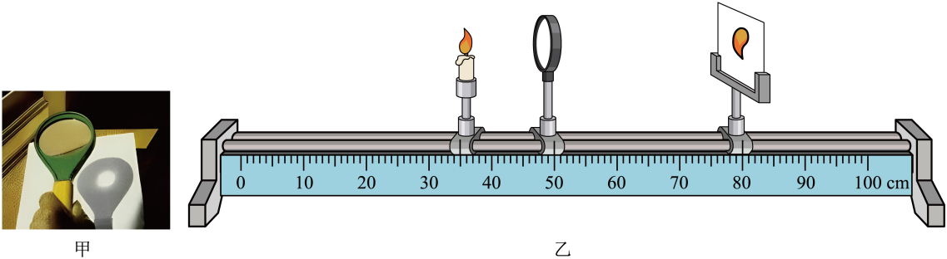
（2）某次实验时烛焰在光屏上成清晰的像，如图乙所示，这个像是__________、__________的实像。
【答案】大；倒立；放大。
【解析】（1）[1]凸透镜靠近白纸时，纸上的光斑越来越大，由焦点的定义可知，此时透镜到白纸的距离小于焦距；要在白纸上得到最小最亮的光斑，需要将白纸移到透镜的焦点处，所以应使凸透镜与白纸之间的距离变大。
（2）[2][3]如图，凸透镜成的是实像，且物距小于像距，说明f＜u＜2f，v＞2f，是投影仪的成像原理，成倒立、放大的实像。
33．（2024·贵州·中考真题）如图所示，用焦距为10cm的凸透镜、高度为6cm的F形光源、光屏和光具座等器材探究凸透镜成像大小的变化规律，通过测量像的高度反映像的大小。
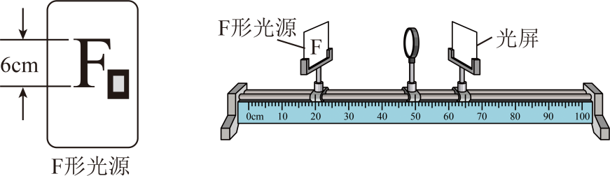
（1）若要测量光源在光屏上所成像的高度，还需要的测量工具是__________。
（2）将光源逐渐靠近凸透镜，移动光屏，三次成倒立实像的相关数据记录如表。分析表中数据，可得出结论：凸透镜成实像时，物距变小，像距变__________，像变__________。
物高6cm
实验次数 | 1 | 2 | 3
物距/cm | 30 | 20 | 15
像距/cm | 15 | 20 | 30
像高/cm | 3 | 6 | 12
（3）继续移动光源至物距为6cm时，发现无论如何移动光屏，均不能在光屏上成像，人眼应从__________（选填“光源”或“光屏”）一侧透过凸透镜观察光源的像，此时能否用（1）问中的测量工具直接测出观察到的像高？__________（选填“能”或“不能”）。
（4）若保持光源到光屏的距离为45cm不变，仅移动凸透镜改变物距，则上表中第__________次实验的成像情况不能探究，理由是：__________________________________________________。
【答案】刻度尺；大；大；光屏；不能；2；第2次实验时，物距和像距之和为40cm，小于45cm。
【解析】（1）[1]要测量光源在光屏上所成像的高度，需要长度的测量工具刻度尺。
（2）[2][3]由表中数据可知，随着物距变小，像距逐渐变大，像的高度变大，则像变大。
（3）[4]移动光源至物距为6cm时，此时物距小于焦距，成虚像，要观察到虚像，人眼应从光屏一侧透过凸透镜观察。
[5]因为虚像不是实际光线会聚得到的，不能呈现在光屏上，则不能用刻度尺测量像的大小。
（4）[6][7]若保持光源到光屏的距离为45cm不变，若能成清晰的像，物距像距之和应为45cm，而第2次实验时，物距和像距之和为40cm，小于45cm，则第2次实验的成像情况不能探究。
34．（23-24八年级上·江苏扬州·期末）在探究“凸透镜成像规律”的实验中。
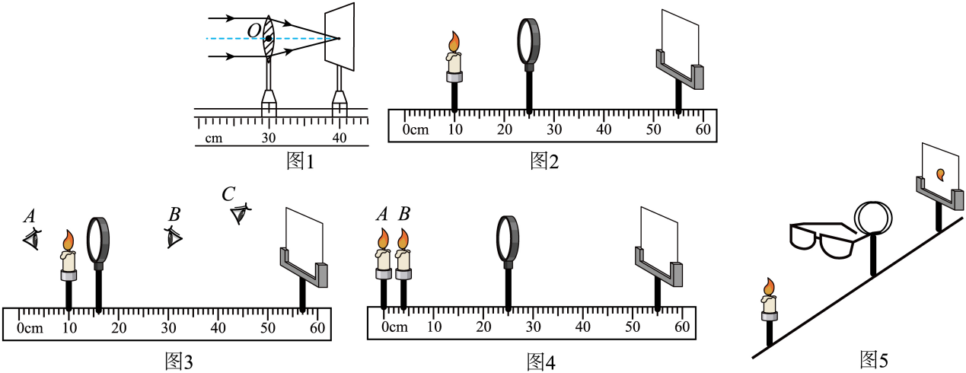
（1）如图 1，平行光正对凸透镜照射，光屏上出现一个最小最亮的光斑，则凸透镜的焦距f=__________cm；
（2）如图 2，光屏上呈现清晰的像，__________（选填“照相机”或“投影仪”）就是根据这一原理制作成的；
（3）如图 3，保持蜡烛位置不变，移动透镜至 16 cm 刻度线处，则人眼在图中 处能观察到烛焰的像；
（4）如图 4，小明在做实验时，将蜡烛从A 向靠近透镜方向移动到 B，为了在光屏上成清晰的像，小明应将光屏向__________（选填“靠近”或“远离”）透镜方向移动。
（5）如图 5，在烛焰和凸透镜之间放一副眼镜，发现光屏上的像由清晰变模糊了，将光屏向透镜移动适当距离后光屏上再次呈现清晰的像，则该眼镜是__________眼镜（“近视”或“远视”）。
【答案】10.0；投影仪；B；远离；远视。
【解析】（1）[1]如图 1，平行光正对凸透镜照射，光屏上出现一个最小最亮的光斑，最小最亮的光斑是焦点，则凸透镜的焦距
$$f=40.0\text{cm}−30.0\text{cm=10.0cm}$$
（2）[2]如图 2，光屏上呈现清晰的像，此时物距小于像距，成的像是倒立、缩小的实像，照相机就是根据这一原理制作成的。
（3）[3]如图 3，保持蜡烛位置不变，移动透镜至 16 cm 刻度线处，此时物距为
$$16.0\text{cm}−10.0\text{cm}=6.0\text{cm<}f$$
成的像是正立的虚像，虚像使折射光线的虚交点，不能光屏上呈现，人眼在图中B处接收折射光线，才能观察到烛焰的像。
（4）[4]如图 4，小明在做实验时，将蜡烛从A 向靠近透镜方向移动到 B，物距减小，像距增大，为了在光屏上成清晰的像，小明应将光屏向远离透镜方向移动。
（5）[5]在烛焰和凸透镜之间放一副眼镜，发现光屏上的像由清晰变模糊了，将光屏向透镜移动适当距离后光屏上再次呈现清晰的像，说明此时像距变小，说明该眼镜是凸透镜，对光线有会聚作用，是远视眼镜。
35．（23-24八年级上·江苏南通·期末）小明同学在做“探究凸透镜成像规律”时，所用的器材有：带刻度尺的光具座、焦距为10cm的凸透镜、光屏、蜡烛和火柴等。
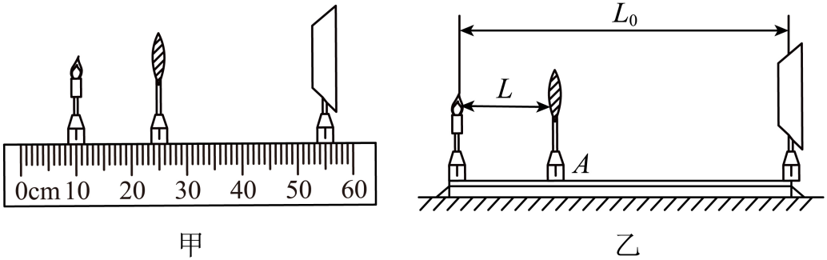
（1）实验前，小明调节烛焰、光屏的中心在凸透镜的主光轴上，目的是____________________；
（2）小明在某次实验中，将蜡烛、凸透镜、光屏放在光具座上如图甲所示的位置，光屏上呈现清晰的像，此像是倒立放大的__________（选填“实像”或“虚像”），像距是__________cm；
（3）在图甲中，保持凸透镜的位置不变，将烛焰向远离凸透镜的方向移动适当距离，则应将光屏向__________（选填“远离”或“靠近”）透镜方向移动，光屏上才能再次呈现清晰的像，与（2）相比，像的大小将变__________（选填“大”或“小”）；
（4）在图甲中，小明借来物理老师的眼镜，将其放在蜡烛和凸透镜之间，发现光屏上原本清晰的像变模糊了，向左移动蜡烛，光屏上的像又变清晰了，说明该物理老师的眼镜是__________（选填“近视”或“远视”）眼镜；
（5）如图乙所示，当凸透镜位于光具座上A处时，恰好在光屏上成清晰的像，若将凸透镜向右移到B处（图中未标出），光屏上再次成清晰的像，透镜先后两次所在位置A、B之间的距离$s=$__________（用$L_{0}$、$L$表示） 。
【答案】使像成在光屏的中央；实像；30.0；靠近；小；近视；$L_{0}−2L$。
【解析】（1）[1]实验前，小明调节烛焰、光屏的中心在凸透镜的主光轴上，目的是使像成在光屏的中央。
（2）[2]如图甲所示，物距
$$25.0\text{cm}−10.0\text{cm=15.0cm}$$
在一倍焦距和二倍焦距之间，光屏上呈现清晰的像，此像是倒立放大的实像。
[3]像距是
$$55.0\text{cm}−25.0\text{cm=30.0cm}$$
（3）[4][5]根据凸透镜成像的规律，物距变大，像距会变小，像的大小将变小；保持凸透镜的位置不变，将烛焰向远离凸透镜的方向移动适当距离，物距会变小，所要使光屏上成清晰的像，光屏应靠近凸透镜，且像变小。
（4）[6]老师的眼镜放在蜡烛和凸透镜之间，发现光屏上的像由清晰变模糊，向左移动蜡烛，光屏上的像又变清晰了，说明老师所带的眼镜的镜片对光线起了发散作用，则老师的眼镜是近视眼镜。
（5）[7]凸透镜在A点时成像，当凸透镜移动B位置时又成像且物与光屏的位置没有动，根据光路的可逆性原理可知，这两次成像时物距和像距的大小是互换的。原来透镜在A点距蜡烛距离为L，后来镜在B点时距光屏的距离为L，故透镜先后两次所在位置A、B之间的距离
s=L₀﹣2L

